2020年度

广元市朝天区工商业联合会决算
目录

公开时间：2021年 9月30 日

第一部分 部门概况
一、基本职能及主要工作
二、机构设置
第二部分度部门决算情况说明
一、收入支出决算总体情况说明
二、收入决算情况说明
三、支出决算情况说明
四、财政拨款收入支出决算总体情况说明
五、一般公共预算财政拨款支出决算情况说明
六、一般公共预算财政拨款基本支出决算情况说明
七、“三公”经费财政拨款支出决算情况说明
八、政府性基金预算支出决算情况说明
九、 国有资本经营预算支出决算情况说明
十、其他重要事项的情况说明
第三部分 名词解释
第四部分 附件
附件1
附件2
第五部分 附表
一、收入支出决算总表
二、收入决算表
三、支出决算表
四、财政拨款收入支出决算总表
五、财政拨款支出决算明细表
六、一般公共预算财政拨款支出决算表
七、一般公共预算财政拨款支出决算明细表
八、一般公共预算财政拨款基本支出决算表
九、一般公共预算财政拨款项目支出决算表
十、一般公共预算财政拨款“三公”经费支出决算表
十一、政府性基金预算财政拨款收入支出决算表
十二、政府性基金预算财政拨款“三公”经费支出决算表
十三、国有资本经营预算财政拨款收入支出决算表
十四、国有资本经营预算财政拨款支出决算表
(注：请部门根据实际注明页码)

第一部分 部门概况

一、基本职能及主要工作

（一）主要职能。
1.参与本区经济事务、社会和重大决策的政治协商，发挥民主监督作用，做好代表性人士的政治安排和推荐工作，对本区重大政策的制订提出建议并贯彻执行。
2.协助区政府进行专题调研，开展有利于改革开放和社会主义市场经济建设服务活动。
3.发扬自我教育的优良传统，宣传国家的方针、政策，加强和改进思想政治工作，对会员进行“团结、帮助、引导、教育”，提倡“爱国、敬业、守法、奉献”的思想，提高经营者素质，培养一批积极分子和骨干队伍。
4.维护会员的合法权益，反映会员的意见、要求和建议，在会员与政府之间发挥桥梁纽带作用，当好政府管理非公有制经济的助手。
5.为会员和社会提供市场、技术、商品等信息，按照国家有关规定，为会员提供管理、法律、会计、审计、融资等咨询工作。
6.对会员进行专业培训，帮助会员改善经营管理，提高生产技能、技术和产品质量，树立品牌，推荐品牌。
7.按照国家规定和有关政策，组织会员举办和参加各种对内对外展销会、交易会、组织外出参观考察、访问、帮助会员开拓国内、国际市场。
8.为会员提供必要的证明，协调关系为会员和民间企业调解经济纠纷。
9.增进与台、港、澳地区和世界各国工商社团及工商经济人士的联系和联谊，促进经济技术和贸易合作的发展，协助引进资金、技术与人才。
10.协助区委和区政府管理好经济界各类民间团体组织。
11.协助政府在各乡镇建立分会，同业公会，行业协会，并开展会务工作。
12.承担区委、区人民政府交办的其他事项。

（二）2020年重点工作完成情况。

2020年，区工商联认真贯彻落实习近平新时代中国特色社会主义思想，紧扣“两个健康”主题，认真履行职能职责，主动服务发展大局，团结凝聚广大非公有制经济人士积极参与全区经济社会建设，各项工作取得了明显成效。2020年度继续被认定为全国、全省“五好”县级工商联，被省工商联评为民营企业调查点工作先进单位，被市工商联评为综合目标单位第一名、组织建设先进单位、宣教和调研工作先进单位、万企帮万村及东西部扶贫协作先进单位，取得了本届以来工商联的最好成绩。
1.坚持以做实“两个健康”为主题，全区非公人士政治站位定力更加夯实。强化思想政治引领，组织非公有制经济人士深入学习党的十九届五中全会精神、习近平总书记在企业家座谈会上的讲话精神和《关于加强新时代民营经济统战工作的意见》等文件精神。召开执委会、民营经济统战工作会议等会议2次，认真履行从严治党主体责任，开展中心组学习会议8次，开展意识形态领域分析研判工作3次，组织干部职工和民营企业家赴红色教育基地开展第二课堂教育2次。推荐2名非公经济人士为政协委员。
2.坚持以强化“服务”民营企业为主业，服务民营企业能力有明显提升。不断完善企业联系点制度，定点联系66家重点民营企业，坚持问题导向，常态化开展会员企业单位走访活动。疫情期间，组织民营企业家开展线上学习“抗疫情、化危机、促发展”企业云课堂等课程5次，帮助中小企业应对新冠肺炎疫情危机。联合区法院、区人社局开展企业法律服务及惠企就业政策等专题培训2次。搭建银政企对接平台，与金融服务中心、经信、农业农村、商务、多家银行等单位紧密合作，分行业召开专场银政企对接会4次。积极开展经贸交流，邀请外地工商联来我区开展考察交流活动2次。深入推进企业维权服务，开展了民营企业“法治体检”、“法官企业1+1 ”服务企业解难题、“送法进企业”法治讲座等系列活动。
3.坚持以引领“光彩事业”为主责，民营企业履行社会责任得到各界充分肯定。持续开展“万企帮万村”精准扶贫行动，着力引导民营企业家积极参与脱贫攻坚，共有14名非公经济人士当选为省、市、区级扶贫先进。疫情期间，倡议全区民营企业、民营经济人士及商协会组织捐款捐物达400万元。积极推动东西部扶贫协作工作，路桥区民营企业来我区开展考察3批24人次，与路桥区签订村企结对协议41对、社会组织与村结对4对；西部地区向我区开展社会扶贫，捐赠帮扶物资资金合计811万元。
4.坚持以创建全国“五好”县级工商联为主线，区工商联班子队伍建设得到了显著加强。坚持围绕全国“五好”县级工商联创建工作，不断巩固“不忘初心、牢记使命”主题教育成果，扎实开展违反中央八项规定精神、“新四股歪风”问题等问题专项整治，进一步加强了区工商联班子队伍建设。不断完善区工商联企业家副主席、副会长轮值工作和述职制度，开展轮值和述职活动2次，增强了企业家副主席（副会长）凝聚力和向心力。全年商协会建设工作推进卓有成效，成立了1个异地商会（重庆朝天商会），完成了西安、北京两个商会办证工作，完成12个乡镇商会成立工作，在全市率先实现乡镇商会覆盖率达到了100%。通过商会完成招商引资项目1个。完成区委下达的工商联所属商会改革和发展任务。

二、机构设置
下属二级单位0个。机构情况：无变化。人员情况：共有5名在编人员，其中公务员4名，机关工勤人员1名。

第二部分 2020年度部门决算情况说明

- 收入支出决算总体情况说明
2020年度收、支总计77.23万元。与2019年相比，收、支总计各减少5.55万元，下降6.7%。主要变动原因是2019年10月后调出1人。
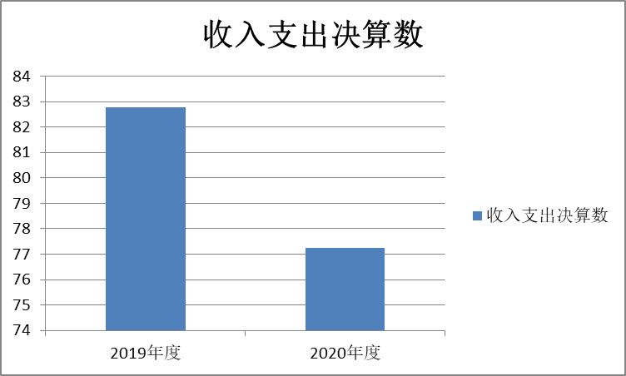
（图1：收、支决算总计变动情况图）（柱状图）
- 收入决算情况说明

2020年本年收入合计77.23万元，其中：一般公共预算财政拨款收入77.23万元，占100%；政府性基金预算财政拨款收入0万元，占0%；上级补助收入0万元，占0%；事业收入0万元，占0%；经营收入0万元，占0%；附属单位上缴收入0万元，占0%；其他收入0万元，占0%。

（注：数据来源于财决01表）
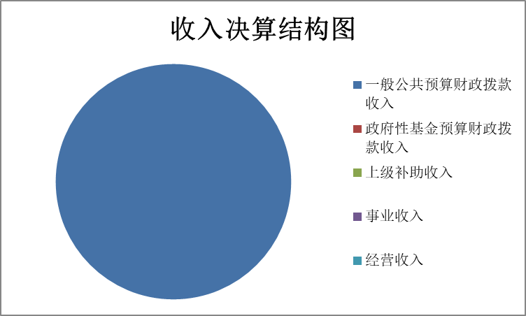
（图2：收入决算结构图）（饼状图）
- 支出决算情况说明

2020年本年支出合77.23万元，其中：基本支出74.21万元，占96.1%；项目支出3.02万元，占3.9%；上缴上级支出0万元，占0%；经营支出0万元，占0%；对附属单位补助支出0万元，占0%。（注：数据来源于财决04表）
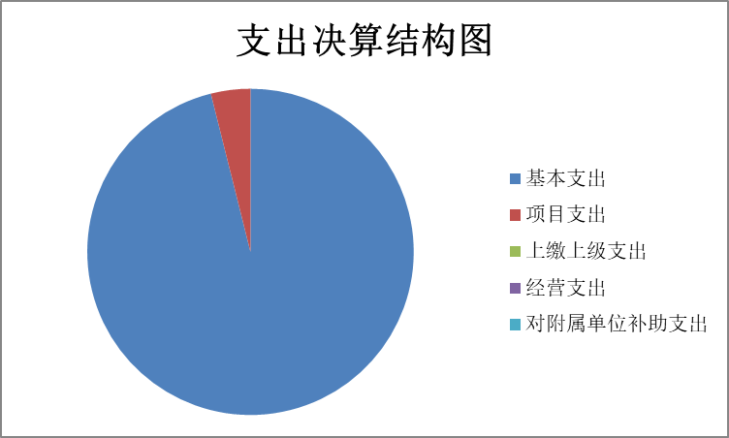
（图3：支出决算结构图）（饼状图）

四、财政拨款收入支出决算总体情况说明
2020年财政拨款收、支总计77.23万元。与2019年相比，财政拨款收、支总计各减少5.55万元，下降6.7%。主要变动原因是2019年10月后调出1人。
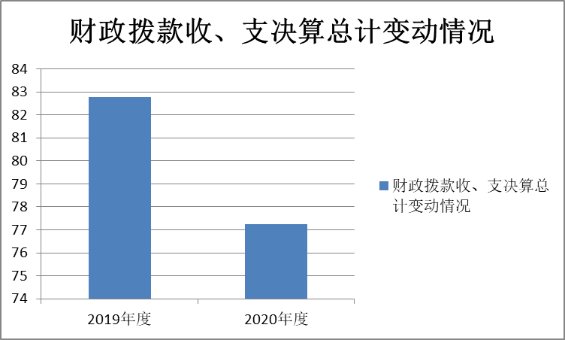
（注：除国有资本经营预算外，数据来源于财决Z01-1表，口径为“总计”数+国有资本经营预算。）
（图4：财政拨款收、支决算总计变动情况）（柱状图）

五、一般公共预算财政拨款支出决算情况说明

（一）一般公共预算财政拨款支出决算总体情况
2020年一般公共预算财政拨款支出77.23万元，占本年支出合计的100%。与2019年相比，一般公共预算财政拨款减少5.55万元，下降6.7%。主要变动原因是2019年10月后调出1人。
（图5：一般公共预算财政拨款支出决算变动情况）（柱状图）
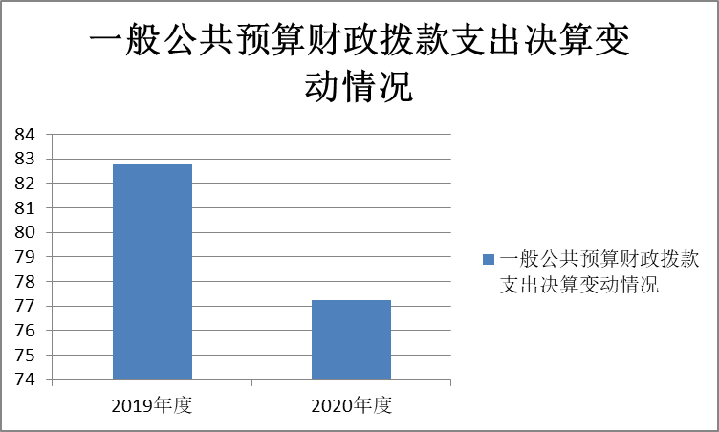

（二）一般公共预算财政拨款支出决算结构情况
2020年一般公共预算财政拨款支出77.23万元，主要用于以下方面:一般公共服务（类）支出63.28万元，占81.9%；教育支出（类）0万元，占0%；科学技术（类）支出0万元，占0%；文化旅游体育与传媒（类）支出0万元，占0%；社会保障和就业（类）支出6.36万元，占8.2%；卫生健康支出3.20万元，占4.1%；住房保障支出4.39万元，占5.8%。
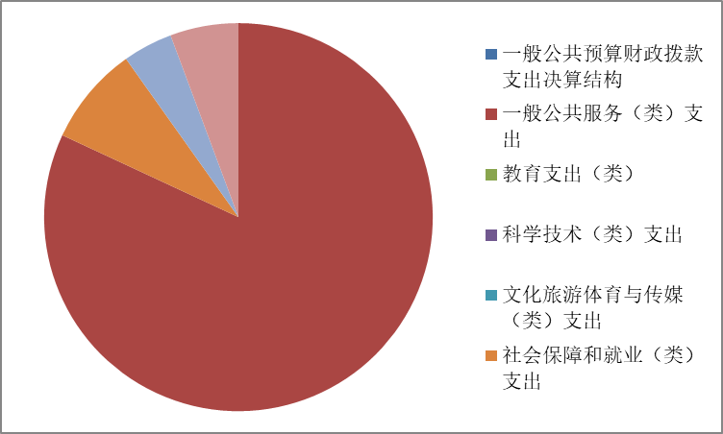
（图6：一般公共预算财政拨款支出决算结构）（饼状图）

（三）一般公共预算财政拨款支出决算具体情况

2020年一般公共预算支出决算数为77.23万元，完成预算100%。其中：
1.一般公共服务（类）民主党派及工商联事务（款）行政运行（项）: 支出决算为60.26万元，完成预算100%。一般公共服务（类）民主党派及工商联事务（款）一般行政管理事务（项）: 支出决算为3.02万元，完成预算100%。
2.社会保障和就业（类）行政事业单位养老支出（款）机关事业单位基本养老保险缴费支出（项）: 支出决算为6.36万元，完成预算100%。
3.卫生健康（类）行政事业单位医疗（款）行政单位医疗（项）:支出决算为3.20万元，完成预算100%。
4.住房保障支出（类）住房改革支出（款）住房公积金（项）:支出决算为4.39万元，完成预算100%。
（注：数据来源于财决Z01-1表，罗列全部功能分类科目至项级。上述“预算”口径为调整预算数。增减变动原因为决算数<项级>和调整预算数<项级>比较，与预算数持平可以不写原因。）

六、一般公共预算财政拨款基本支出决算情况说明
2020年一般公共预算财政拨款基本支出74.21万元，其中：
人员经费64.92万元，主要包括：基本工资、津贴补贴、奖金、伙食补助费、绩效工资、机关事业单位基本养老保险缴费、职业年金缴费、其他社会保障缴费、其他工资福利支出、离休费、退休费、抚恤金、生活补助、医疗费补助、奖励金、住房公积金、其他对个人和家庭的补助支出等。
日常公用经费9.29万元，主要包括：办公费、印刷费、咨询费、手续费、水费、电费、邮电费、取暖费、物业管理费、差旅费、因公出国（境）费用、维修（护）费、租赁费、会议费、培训费、公务接待费、劳务费、委托业务费、工会经费、福利费、公务用车运行维护费、其他交通费、税金及附加费用、其他商品和服务支出、办公设备购置、专用设备购置、信息网络及软件购置更新、其他资本性支出等。
（注：数据来源于财决07表，根据本部门实际支出情况罗列全部经济分类科目。）

七、“三公”经费财政拨款支出决算情况说明

（一）“三公”经费财政拨款支出决算总体情况说明
2020年“三公”经费财政拨款支出决算为0.17万元，完成预算100%。
（注：上述“预算”口径为调整预算数，包括政府性基金支出决算情况。）

（二）“三公”经费财政拨款支出决算具体情况说明
2020年“三公”经费财政拨款支出决算中，因公出国（境）费支出决算0万元，占0%；公务用车购置及运行维护费支出决算0万元，占0%；公务接待费支出决算0.17万元，占100%。具体情况如下：
（图7：“三公”经费财政拨款支出结构）（饼状图）
1.因公出国（境）经费支0万元。
2.公务用车购置及运行维护费支出0万元。
3.公务接待费支出0.17万元，完成预算100%。公务接待费支出决算与2019年相对持平。
国内公务接待支出0.17万元，主要用于开展业务活动开支的交通费、住宿费、用餐费等。国内公务接待2批次，30人次（不包括陪同人员），共计支出0.17万元，具体内容包括：异地工商联及商会组织民营企业来朝考察投资项目和和商会建设工作。

八、政府性基金预算支出决算情况说明
2020年政府性基金预算拨款支出0万元。
- 国有资本经营预算支出决算情况说明
2020年国有资本经营预算拨款支出0万元。

十、其他重要事项的情况说明

（一）机关运行经费支出情况
2020年，机关运行经费支出9.29万元，与2019年决算数相比减少0.68万元，下降6.8%。主要变动原因是2019年10月后调出1人。
（注：数据来源于财决附03表）

（二）政府采购支出情况
2020年，政府采购支出总额0万元。
（注：数据来源于财决附03表）

（三）国有资产占有使用情况
截至2020年12月31日，共有车辆0辆。（注：数据来源财决附03表，按部门决算报表填报数据罗列车辆情况。）

（四）预算绩效管理情况。
根据预算绩效管理要求，本部门（单位）在年初预算编制阶段，组织对召开主席会议经费项目、召开执委会会议经费项目开展了预算事前绩效评估，对2个项目编制了绩效目标，预算执行过程中，选取2个项目开展绩效监控，年终执行完毕后，对2个项目开展了绩效目标完成情况自评。
本部门按要求对2020年部门整体支出开展绩效自评，从评价情况来看根据本单位年初工作规划和重点工作，围绕区委、区政府以及市工商联的工作部署，积极履行职责，强化管理，较好地完成了年度工作目标。本部门还自行组织了2个项目支出绩效评价，从评价情况来看加强预算收支的管理，建立健全内部管理制度，严格内部管理流程，单位整体支出管理得到了提升。
1.项目绩效目标完成情况。
本部门在2020年度部门决算中反映召开主席会议经费项目、召开执委会会议经费项目等2个项目绩效目标实际完成情况。
（1）召开主席会议经费项目绩效目标完成情况综述。项目全年预算数1万元，执行数为1万元，完成预算的100%。通过项目实施，联系引导非公有制经济人士，促进两个健康发展，履行社会责任，区工商联被评为全国五好工商联、被省工商联通报表扬为2019年度民营企业调查点工作示范单位。
（2）召开执委会会议经费项目绩效目标完成情况综述。项目全年预算数1万元，执行数为1万元，完成预算的100%。通过项目实施，联系引导非公有制经济人士，促进两个健康发展，履行社会责任，民营企业家履行社会责任助力脱贫攻坚、参与“万企帮万村”受到好评；区工商联被评为全国五好工商联、被省工商联通报表扬为2019年度民营企业调查点工作示范单位，工作满意度为满意。

项目绩效目标完成情况表
(2020年度)
项目名称 |  |  | 召开执委会会议经费项目
预算单位 |  |  | 广元市朝天区工商业联合会
预算执行情况(万元) | 预算数: |  | 1 | 执行数: | 1
预算执行情况(万元) | 其中-财政拨款: |  | 1 | 其中-财政拨款: | 1
预算执行情况(万元) | 其它资金: |  | 0 | 其它资金: | 0
年度目标完成情况 | 预期目标 |  |  | 实际完成目标
年度目标完成情况 | 召开执委会，联系引导非公有制经济人士，促进两个健康发展。 |  |  | 召开执委会，联系引导非公有制经济人士，促进两个健康发展。
绩效指标完成情况 | 一级指标 | 二级指标 | 三级指标 | 预期指标值(包含数字及文字描述) | 实际完成指标值(包含数字及文字描述)
绩效指标完成情况 | 项目完成指标 | 数量指标 | 召开执委会1次，开展理想信念教育2次，开展培训1次，联系引导非公有制经济人士，促进两个健康发展 | 召开执委会1次，开展理想信念教育2次，开展培训1次，联系引导非公有制经济人士，促进两个健康发展 | 召开执委会1次，开展理想信念教育2次，开展培训1次，联系引导非公有制经济人士，促进两个健康发展
绩效指标完成情况 | 项目完成指标 | 质量指标 | 完成度100% | 完成度100% | 完成度100%
绩效指标完成情况 | 项目完成指标 | 成本指标 | 1万元 | 1万元 | 1万元
绩效指标完成情况 | 效益指标 | 经济效益  指标 | 联系引导非公有制经济人士，促进两个健康发展。 | 联系引导非公有制经济人士，促进两个健康发展。 | 联系引导非公有制经济人士，促进两个健康发展。
绩效指标完成情况 | 效益指标 | 社会效益  指标 | 联系引导非公有制经济人士，促进两个健康发展。 | 联系引导非公有制经济人士，促进两个健康发展。 | 联系引导非公有制经济人士，促进两个健康发展。
绩效指标完成情况 | 满意度指标 | 满意度指标 | 满意 | 满意 | 满意

项目绩效目标完成情况表
(2020年度)
项目名称 |  |  | 召开主席会议经费项目
预算单位 |  |  | 广元市朝天区工商业联合会
预算执行情况(万元) | 预算数: |  | 1 | 执行数: | 1
预算执行情况(万元) | 其中-财政拨款: |  | 1 | 其中-财政拨款: | 1
预算执行情况(万元) | 其它资金: |  | 0 | 其它资金: | 0
年度目标完成情况 | 预期目标 |  |  | 实际完成目标
年度目标完成情况 | 召开主席会议，联系引导非公有制经济人士，促进两个健康发展。 |  |  | 召开主席会议，联系引导非公有制经济人士，促进两个健康发展。
绩效指标完成情况 | 一级指标 | 二级指标 | 三级指标 | 预期指标值(包含数字及文字描述) | 实际完成指标值(包含数字及文字描述)
绩效指标完成情况 | 项目完成指标 | 数量指标 | 召开主席会议，召开民营经济统战工作会议1次，开展乡镇商会建设工作会议1次，联系外地工商联（商会）来朝考察交流2次 | 召开主席会议，召开民营经济统战工作会议1次，开展乡镇商会建设工作会议1次，联系外地工商联（商会）来朝考察交流2次 | 召开主席会议，召开民营经济统战工作会议1次，开展乡镇商会建设工作会议1次，联系外地工商联（商会）来朝考察交流2次
绩效指标完成情况 | 项目完成指标 | 质量指标 | 完成度100% | 完成度100% | 完成度100%
绩效指标完成情况 | 项目完成指标 | 成本指标 | 1万元 | 1万元 | 1万元
绩效指标完成情况 | 效益指标 | 经济效益  指标 | 促进交流发展，加强商协会建设 | 促进交流发展，加强商协会建设 | 促进交流发展，加强商协会建设
绩效指标完成情况 | 效益指标 | 社会效益  指标 | 促进交流发展，加强商协会建设 | 促进交流发展，加强商协会建设 | 促进交流发展，加强商协会建设
绩效指标完成情况 | 满意度指标 | 满意度指标 | 满意 | 满意 | 满意
2.部门绩效评价结果。
本部门按要求对2020年部门整体支出绩效评价情况开展自评，《区工商联2020年部门整体支出绩效评价报告》见附件（附件1）。
本部门自行组织对召开主席会议经费项目、召开执委会会议经费项目开展了绩效评价，《召开主席会议经费项目2020年绩效评价报告》《召开执委会会议经费项目2020年绩效评价报告》见附件（附件2）。

- 名词解释

1.财政拨款收入：指单位从同级财政部门取得的财政预算资金。
2.事业收入：指事业单位开展专业业务活动及辅助活动取得的收入。如…（二级预算单位事业收入情况）等。
3.经营收入：指事业单位在专业业务活动及其辅助活动之外开展非独立核算经营活动取得的收入。如…（二级预算单位经营收入情况）等。
4.其他收入：指单位取得的除上述收入以外的各项收入。主要是…（收入类型）等。
5.使用非财政拨款结余：指事业单位使用以前年度积累的非财政拨款结余弥补当年收支差额的金额。
6.年初结转和结余：指以前年度尚未完成、结转到本年按有关规定继续使用的资金。
7.结余分配：指事业单位按照会计制度规定缴纳的所得税、提取的专用结余以及转入非财政拨款结余的金额等。
8、年末结转和结余：指单位按有关规定结转到下年或以后年度继续使用的资金。
9.一般公共服务（类）…（款）…（项）：指……。
10.外交（类）…（款）…（项）：指……。
11.公共安全（类）…（款）…（项）：指……。
12.教育（类）…（款）…（项）：指……。
13.科学技术（类）…（款）…（项）：指……。
14.文化体育与传媒（类）…（款）…（项）：指……。
15.社会保障和就业（类）…（款）…（项）：指……。
16.医疗卫生与计划生育（类）…（款）…（项）：指……。
17.节能环保（类）…（款）…（项）：指……。
18.城乡社区（类）…（款）…（项）：指……。
19.农林水（类）…（款）…（项）：指……。
20.交通运输（类）…（款）…（项）：指……。
21.资源勘探信息等（类）…（款）…（项）：指……。
22.商业服务业（类）…（款）…（项）：指……。
23.金融（类）…（款）…（项）：指……。
24.国土海洋气象等（类）…（款）…（项）：指……。
25.住房保障（类）…（款）…（项）：指……。
26.粮油物资储备（类）…（款）…（项）：指……。
……
……
……
（解释本部门决算报表中全部功能分类科目至项级，请参照《2020年政府收支分类科目》增减内容。）
27.基本支出：指为保障机构正常运转、完成日常工作任务而发生的人员支出和公用支出。
28.项目支出：指在基本支出之外为完成特定行政任务和事业发展目标所发生的支出。
29.经营支出：指事业单位在专业业务活动及其辅助活动之外开展非独立核算经营活动发生的支出。
30.“三公”经费：指部门用财政拨款安排的因公出国（境）费、公务用车购置及运行费和公务接待费。其中，因公出国（境）费反映单位公务出国（境）的国际旅费、国外城市间交通费、住宿费、伙食费、培训费、公杂费等支出；公务用车购置及运行费反映单位公务用车车辆购置支出（含车辆购置税）及租用费、燃料费、维修费、过路过桥费、保险费等支出；公务接待费反映单位按规定开支的各类公务接待（含外宾接待）支出。
31.机关运行经费：为保障行政单位（含参照公务员法管理的事业单位）运行用于购买货物和服务的各项资金，包括办公及印刷费、邮电费、差旅费、会议费、福利费、日常维修费、专用材料及一般设备购置费、办公用房水电费、办公用房取暖费、办公用房物业管理费、公务用车运行维护费以及其他费用。
32.……。

（名词解释部分请根据各部门实际列支情况罗列，并根据本部门职责职能增减名词解释内容。）

第四部分 附件

附件1

区工商联2020年部门整体支出绩效评价报告
（报告范围包括机关和下属单位）

一、部门（单位）概况
（一）机构组成。
广元市朝天区工商业联合会属财政一级预算单位，无下属二级预算单位。
（二）机构职能。
1.参与本区经济事务、社会和重大决策的政治协商，发挥民主监督作用，做好代表性人士的政治安排和推荐工作，对本区重大政策的制订提出建议并贯彻执行。
2.协助区政府进行专题调研，开展有利于改革开放和社会主义市场经济建设服务活动。
3.发扬自我教育的优良传统，宣传国家的方针、政策，加强和改进思想政治工作，对会员进行“团结、帮助、引导、教育”，提倡“爱国、敬业、守法、奉献”的思想，提高经营者素质，培养一批积极分子和骨干队伍。
4.维护会员的合法权益，反映会员的意见、要求和建议，在会员与政府之间发挥桥梁纽带作用，当好政府管理非公有制经济的助手。
5.为会员和社会提供市场、技术、商品等信息，按照国家有关规定，为会员提供管理、法律、会计、审计、融资等咨询工作。
6.对会员进行专业培训，帮助会员改善经营管理，提高生产技能、技术和产品质量，树立品牌，推荐品牌。
7.按照国家规定和有关政策，组织会员举办和参加各种对内对外展销会、交易会、组织外出参观考察、访问、帮助会员开拓国内、国际市场。
8.为会员提供必要的证明，协调关系为会员和民间企业调解经济纠纷。
9.增进与台、港、澳地区和世界各国工商社团及工商经济人士的联系和联谊，促进经济技术和贸易合作的发展，协助引进资金、技术与人才。
10.协助区委和区政府管理好经济界各类民间团体组织。
11.协助政府在各乡镇建立分会，同业公会，行业协会，并开展会务工作。
12.承担区委、区人民政府交办的其他事项。
（三）人员概况。广元市朝天区工商业联合会总编制3名，其中行政编制2名，工勤编制1人。在职人员总数5人，其中行政人员4人，工勤人员1人。
二、部门财政资金收支情况

（一）部门财政资金收入情况。2020年本年收入合计77.23万元，其中：一般公共预算财政拨款收入77.23万元，占100%；政府性基金预算财政拨款收入0万元，占0%；上级补助收入0万元，占0%；事业收入0万元，占0%；经营收入0万元，占0%；附属单位上缴收入0万元，占0%；其他收入0万元，占0%。
（二）部门财政资金支出情况。2020年本年支出合77.23万元，其中：基本支出74.21万元，占96.1%；项目支出3.02万元，占3.9%；上缴上级支出0万元，占0%；经营支出0万元，占0%；对附属单位补助支出0万元，占0%。
三、部门整体预算绩效管理情况
（一）部门预算管理。
根据本单位年初工作规划和重点工作，围绕区委、区政府以及市工商联的工作部署，积极履行职责，强化管理，较好地完成了年度工作目标。
（二）结果应用情况。
加强预算收支的管理，建立健全内部管理制度，严格内部管理流程，单位整体支出管理得到了提升。
四、评价结论及建议
（一）评价结论。总的来说，我单位财务管理较为严格，建立了《机关财务管理制度》，并严格按照财政局制定的公务接待、差旅费、培训费、会议费等相关管理办法，规范了公务支出管理。严格履行财务审批手续，做到了无计划安排不报账，无领导审批不报账，无经手人签字不报账，不符合财务规定的发票、票据不报账。经费的开支管理及费用报销均严格执行相关制度规定，坚持勤俭节约，确保资金的规范使用与安全。对项目资金的实施、资金投向及调度安排、固定资产购置及交付使用进行跟踪管理，确保项目资金专款专用。对于批量及单价在规定金额以上的物品采购，均实行政府采购制度。年度计划、重大支出等重大事项均经过党组会议集体讨论决定。
（二）存在问题。存在预算调整。
（三）改进建议。一是按照预算规定的项目和用途严格财务审核，经费支出严格按预算规定项目的财务支出内容进行财务核算，在预算金额内严格控制费用的支出。二是预算财务分析常态化，定期做好预算支出财务分析，做好单位整体支出预算评价工作。三是提高会计人才素质与水平，鼓励人才培养。

附件2

召开主席会议项目2020年绩效评价报告

一、项目概况
（一）项目基本情况：召开主席会议，召开民营经济统战工作会议1次，开展乡镇商会建设工作会议1次，联系外地工商联（商会）来朝考察交流2次。
（二）项目预算情况：项目资金预算1万元。
（三）项目绩效目标：召开主席会议，召开民营经济统战工作会议1次，开展乡镇商会建设工作会议1次，联系外地工商联（商会）来朝考察交流2次。
二、项目资金申报及使用情况
（一）资金到位情况。实现一般公共预算1万元。
（二）预算资金执行情况。执行一般公共预算1万元。
（三）项目资金规范运行情况。召开主席会议，召开民营经济统战工作会议1次，开展乡镇商会建设工作会议1次，联系外地工商联（商会）来朝考察交流2次。
（四）财务管理情况。单位财务管理制度健全，严格执行财务管理制度，账务处理及时，会计核算规范。
三、项目实施及管理情况
建立项目组织机构，认真落实职责，完善工作制度，加强项目管理和日常检查监督。
四、项目绩效情况
（一）项目完成情况。召开主席会议，召开民营经济统战工作会议1次，开展乡镇商会建设工作会议1次，联系外地工商联（商会）来朝考察交流2次。
（二）项目效益情况。促进交流发展，加强商协会建设。
五、评价结论及建议
（一）评价结论。
建立项目组织机构，认真落实职责，完善工作制度，加强项目管理和日常检查监督。
（二）存在的问题。
无。
（三）相关建议。
无。

召开执委会会议经费项目2020年绩效评价报告

一、项目概况
（一）项目基本情况：召开执委会1次，开展理想信念教育2次，开展培训1次，联系引导非公有制经济人士，促进两个健康发展。
（二）项目预算情况：项目资金预算1万元。
（三）项目绩效目标：召开执委会1次，开展理想信念教育2次，开展培训1次，联系引导非公有制经济人士，促进两个健康发展。
二、项目资金申报及使用情况
（一）资金到位情况。实现一般公共预算1万元。
（二）预算资金执行情况。执行一般公共预算1万元。
（三）项目资金规范运行情况。召开执委会1次，开展理想信念教育2次，开展培训1次，联系引导非公有制经济人士，促进两个健康发展。
（四）财务管理情况。单位财务管理制度健全，严格执行财务管理制度，账务处理及时，会计核算规范。
三、项目实施及管理情况
建立项目组织机构，认真落实职责，完善工作制度，加强项目管理和日常检查监督。
四、项目绩效情况
（一）项目完成情况。召开执委会1次，开展理想信念教育2次，开展培训1次。
（二）项目效益情况。联系引导非公有制经济人士，促进两个健康发展。
五、评价结论及建议
（一）评价结论。
建立项目组织机构，认真落实职责，完善工作制度，加强项目管理和日常检查监督。联系引导非公有制经济人士，促进两个健康发展。
（二）存在的问题。
无。
（三）相关建议。
无。

第五部分 附表

一、收入支出决算总表

二、收入决算表

三、支出决算表

四、财政拨款收入支出决算总表

五、财政拨款支出决算明细表

六、一般公共预算财政拨款支出决算表

七、一般公共预算财政拨款支出决算明细表

八、一般公共预算财政拨款基本支出决算表

九、一般公共预算财政拨款项目支出决算表

十、一般公共预算财政拨款“三公”经费支出决算表

十一、政府性基金预算财政拨款收入支出决算表

十二、政府性基金预算财政拨款“三公”经费支出决算表

十三、国有资本经营预算财政拨款收入支出决算表

十四、国有资本经营预算财政拨款支出决算表
（别忘了导出14张报表，超链接）

